UBND PHƯỜNG HÀ ĐÔNG
TRƯỜNG MẦM NON HOA MAI
DANH SÁCH CÁC CƠ SỞ CUNG CẤP THỰC PHẨM
NĂM HỌC 2025 – 2026

- CÔNG TY TNHH THẾ CÔNG:
1. Địa chỉ: Thôn Đầm, xã Phúc Thịnh, thành phố Hà Nội  2. Loại hình kinh doanh: Kinh doanh thực phẩm  3.Tên chủ cơ sở: Trần Văn Công  4.Số điện thoại: 02439582014 - 0912730142 | Mã QR truy xuất nguồn gốc  
STT | NGUYÊN LIỆU THỰC PHẨM | TÊN ĐƠN VỊ CUNG CẤP (đơn vị ký hợp đồng trực tiếp) | ĐỊA CHỈ | TÊN VÀ SỐ ĐIỆN THOẠI CỦA CƠ SỞ CUNG CẤP NGUYÊN LIỆU THỰC PHẨM (đơn vị thứ cấp số 1) | ĐỊA CHỈ | GIẤY CHỨNG NHẬN ATTP HOẶC TƯƠNG ĐƯƠNG (ISO, HACCP, VIETGAP, OCOP….) | NƠI SẢN XUẤT BAN ĐẦU  (nuôi trồng, thu mua, giết mổ…)
1 | Rau, củ, quả, nông sản, thịt gia cầm | CÔNG TY TNHH THẾ CÔNG | Thôn Đầm, xã Phúc Thịnh, thành phố Hà Nội. Điện thoại 0912730142 |  |  | Giấy chứng nhận cơ sở đủ điều kiện ATTP để sản xuất và sơ chế rau an toàn số 05 GCN/2023/ NNPTNT-HAN do Chi cục Trồng trọt và Bảo vệ Thực vật Hà Nội cấp ngày 09/8/2023; GCN VIETGAP số 14/2025/VGTT do Trung tâm Phân tích và chứng nhận Chất lượng sản phẩm nông nghiệp Hà Nội cấp ngày 24/7/2025; Giấy chứng nhận cơ sở đủ điều kiện ATTP để kinh doanh thịt gia súc, gia cầm; trứng gia cầm; thủy sản; đậu phụ; gạo; nông sản khô số 163/2024/NNPTNT-HAN do Chi cục Chất lượng chế biến và Phát triển thị trường Hà Nội cấp ngày 05/7/2024 | Công ty TNHH Thế Công
2 | Thịt lợn |  |  | Hợp tác xã Hoàng Long. Điện thoại 0243397033 | Thôn Tri Lễ, xã Dân Hòa, thành phố Hà Nội | GCN VIETGAP mã số VIETGAP-CN-18-05-01-02 do Trung tâm Dich vụ Kỹ thuật và huấn luyện nghiệp vụ CLNLTS cấp ngày 08/05/2025; Giấy CN HACCP số 0177/24/H/ICA do Công ty TNHH ICA Việt Nam cấp ngày 11/12/2024; | Hợp tác xã Hoàng Long
3 | Thịt lợn |  |  | Công ty Cổ phần Thương mại và Dịch vụ tổng  hợp Đức Thành. Điện thoại 02439176731 | Số 32, phố Đại Từ, phường Định Công, thành phố Hà Nội | Giấy chứng nhận cơ sở đủ điều kiện ATTP quy dịnh (Đối với các cơ sở kinh doanh thuộc chuỗi và nhóm sản phẩm kinh doanh trong danh mục kèm theo) số 19/GCNATTP-SCT do Sở Công thương Hà Nội cấp ngày 24/01/2025. | Công ty Cổ phần Chăn nuôi C.P. Việt Nam – Chi nhánh Nhà máy 3 tại Hà Nội.
4 | Thịt bò |  |  | Công ty TNHH Kinh doanh Thực phẩm Ngọc An. Điện thoại 0363052427 | Thôn Đại Độ, xã Thiên Lộc, thành phố Hà Nội | Giấy chứng nhận cơ sở đủ điều kiện ATTP để kinh doanh thịt gia súc, gia cầm số 58/2025 do Sở Nông nghiệp và Môi trường Hà Nội cấp ngày 16/5/2025. | Công ty TNHH Chăn nuôi Hòa Phát, Quảng Bình
5 | Thịt gia cầm |  |  | Công ty Cổ phần Thương mại Lan Vinh. Điện thoại 0846416886 | Thôn Đỗ Xá, xã Phù Đổng, thành phố Hà Nội | Giấy chứng nhận hệ thống quản lý an toàn thực phẩm của cơ sở phù hợp với các yêu cầu của tiêu chuẩn ISO 22000: 2018 do Viện Kiểm nghiệm chất lượng hàng hóa cấp ngày 27/05/2025. | Công ty Cổ phần Chăn nuôi C.P.
6 | Thủy sản |  |  | Công ty TNHH Thủy sản TCM. Điện thoại 0903436072 | Nhà A7, chợ Long Biên, phường Hồng Hà, TP Hà Nội | Bản cam kết sản xuất, kinh doanh thực phẩm nông, lâm, thủy sản gửi Chi cục Chất lượng, Chế biến và PTTT Hà Nội ngày 5/11/2024. | Phường Hồng Hà, TP Hà Nội
7 | Thủy sản |  |  | Hộ kinh doanh Nguyễn Thị Toan. Điện thoại 0984774058 | Thôn Đan Nhiễm, xã Thường Tín, thành phố Hà Nội | Bản cam kết sản xuất, kinh doanh, sơ chế thủy, hải sản và thực phẩm do Phòng Kinh tế huyện Thường Tín cấp ngày 12/09/2023. | Thôn Đan Nhiễm, xã Thường Tín, thành phố Hà Nội
8 | Trứng gia cầm |  |  | Công ty TNHH Thương mại, Dịch vụ và Chăn nuôi Hiền Trang. Điện thoại 0338300000 | Thôn Châu Mai, xã Dân Hòa, thành phố Hà Nội | GCN VIETGAP số 12/2024/VGCN do Trung tâm Phân tích và chứng nhận Chất lượng sản phẩm nông nghiệp Hà Nội cấp ngày 09/09/2024 | Thôn Châu Mai, xã Dân Hòa, TP Hà Nội
9 | Trứng gia cầm |  |  | Công ty TNHH ĐTTMDV Minh Anh. Điện thoại 0978488158 | Tổ 4, xã Quang Minh, thành phố Hà Nội | Giấy chứng nhận cơ sở đủ điều kiện ATTP để kinh doanh trứng gia cầm số 28/2024/NNPTNT-HN, cấp ngày 14/8/2024 | Tổ 4, xã Quang Minh, thành phố Hà Nội
10 | Đậu phụ |  |  | Công ty TNHH Mầm Xanh SOYFOOD. Điện thoại 0982821268888 | Thôn Võng La, xã Thiên Lộc, thành phố Hà Nội | GCN TCVN 5603: 2023 số VICB 7728.6-R1, do Công ty Cổ phần Chứng nhận và giám định VJNACERT cấp ngày 31/12/2024. | Thôn Võng La, xã Thiên Lộc, TP Hà Nội
11 | Bún, phở tươi |  |  | Công ty TNHH Thương mại và Sản xuất Thanh Khoa. Điện thoại 0946653599 | Thôn Thanh Lương, xã Bình Minh, thành phố Hà Nội | Giấy chứng nhận cơ sở đủ điều kiện ATTP để sản xuất bún và bánh phở tươi số 72/GCNATTP-SCT do Sở Công thương Hà Nội cấp ngày 30/12/2022. | Thôn Thanh Lương, xã Bình Minh, TP Hà Nội
12 | Gạo nếp, gạo tẻ |  |  | Hợp tác xã Nông nghiệp xã Tam Hưng. Điện thoại 02433876261 | Thôn Lê Dương, xã Tam Hưng, thành phố Hà Nội | GCN VIETGAP mã số 30/CN-TĐC-TT-01-0011 do Công ty TNHH Công nghệ NHONHO cấp ngày 10/11/2023; Giấy xác nhận cấp mã số vùng trồng VN-01-278-10138-12-24, số 556/GXN-TTBVTV do Chi cục Trồng trọt và Bảo vệ Thực vật Hà Nội cấp ngày 13/8/2024; Giấy chứng nhận cơ sở đủ điều kiện ATTP để xay xát gạo, sơ chế, kinh doanh gạo, cấp ngày 18/7/2024; Giấy chứng nhận OCOP số 2008/QĐ-UBND do Ủy ban nhân dân thành phố Hà Nôi cấp ngày 07/4/2023. | Xã Tam Hưng, Hà Nội
13 | Gạo nếp, gạo tẻ |  |  | Công ty TNHH VINAFOCO Việt Nam. Điện thoại 0982478594 | Thôn Hậu Ái, xã Sơn Đồng, tp Hà Nội. | Giấy chứng nhận cơ sở đủ điều kiện ATTP để xát trắng, lau bóng, lọc sạn, đóng gói và kinh doanh gạo do Sở Nông nghiệp và Môi trường Hà Nội cấp ngày 23/06/2025. | Thôn Hậu Ái, xã Sơn Đồng, tp Hà Nội.
14 | Dầu ăn, mắm, bột canh, gia vị, đường, bột mỳ v.v… |  |  | Công ty Cổ phần Thương mại và Dịch vụ tổng  hợp Đức Thành. Điện thoại 02439176731 | Số 32, phố Đại Từ, phường Định Công, thành phố Hà Nội | Giấy chứng nhận cơ sở đủ điều kiện ATTP quy dịnh (Đối với các cơ sở kinh doanh thuộc chuỗi và nhóm sản phẩm kinh doanh trong danh mục kèm theo) số 19/GCNATTP-SCT do Sở Công thương Hà Nội cấp ngày 24/01/2025. | Số 32, phố Đại Từ, phường Định Công, thành phố Hà Nội

- HỘ KINH DOANH THỰC PHẨM TRƯỜNG FOOD:
1.Địa chỉ: Số 4 Tập thể thủy sản, Phường Thanh Liệt, Thành phố Hà Nội.  2.Loại hình kinh doanh: Kinh doanh thực phẩm  3.Tên chủ cơ sở: Nguyễn Đình Trường  4.Số điện thoại: 0934693097 | Mã QR truy xuất nguồn gốc  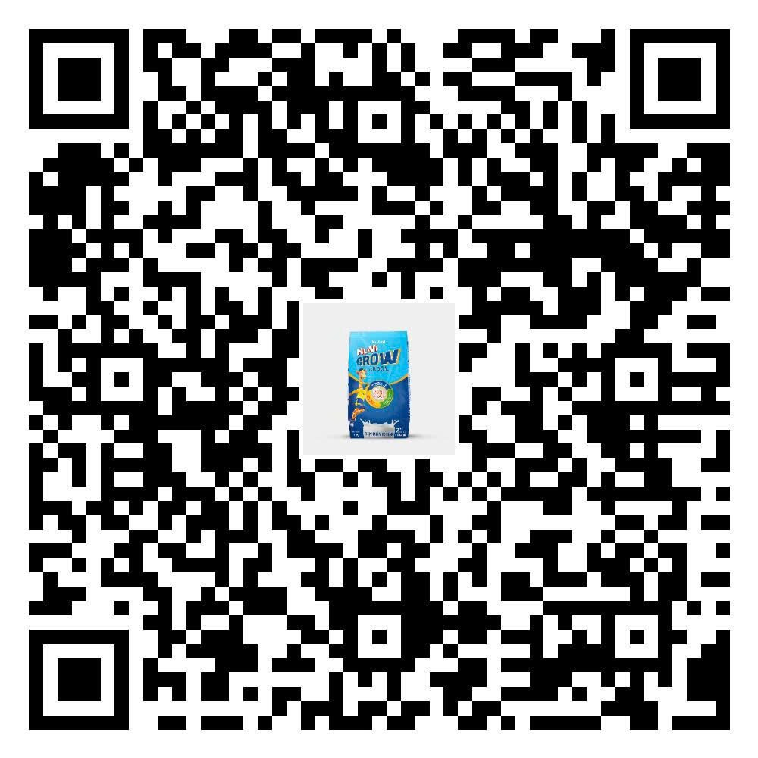
STT | NGUYÊN LIỆU THỰC PHẨM | TÊN ĐƠN VỊ CUNG CẤP (đơn vị ký hợp đồng trực tiếp) | ĐỊA CHỈ | TÊN VÀ SỐ ĐIỆN THOẠI CỦA CƠ SỞ CUNG CẤP NGUYÊN LIỆU THỰC PHẨM (đơn vị thứ cấp số 1) | ĐỊA CHỈ | GIẤY CHỨNG NHẬN ATTP HOẶC TƯƠNG ĐƯƠNG (ISO, HACCP, VIETGAP, OCOP….) | NƠI SẢN XUẤT BAN ĐẦU  (nuôi trồng, thu mua, giết mổ…)
1 | Nuvi Grow School | Hộ kinh doanh thực phẩm Trường Food | Số 4 Tập thể thủy sản, Phường Thanh Liệt, Thành phố Hà Nội. SĐT: 0934693097 | Công ty cổ phần đầu tư Levitrue Việt Nam | Số 71 ngõ 17 đường Phú Đô, tổ 3, Phường Từ Liêm, Thành phố Hà Nội | FSSC 22000, ISO 14001:2015; ISO 45001:2018; ISO 9001:2015; GLOBAL S.L.R; GLOBAL G.A.P; Chứng nhận FDA Hoa Kỳ. | Công ty cổ phần thực phẩm dinh dưỡng Nutifood Bình Dương

- HỘ KINH DOANH HOA QUẢ NGUYỄN THỊ CHIẾN:
1.Địa chỉ: Số 1 - xóm Xơi - La Khê - Hà Đông - Hà Nội.  2.Loại hình kinh doanh: Kinh doanh thực phẩm  3.Tên chủ cơ sở: Nguyễn Thị Chiến  4.Số điện thoại: 0772331011 | Mã QR truy xuất nguồn gốc  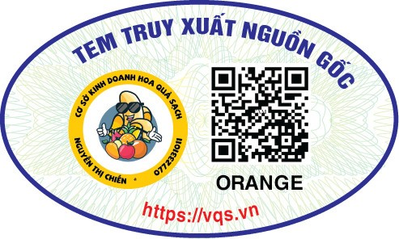
STT | NGUYÊN LIỆU THỰC PHẨM | TÊN ĐƠN VỊ CUNG CẤP (đơn vị ký hợp đồng trực tiếp) | ĐỊA CHỈ | TÊN VÀ SỐ ĐIỆN THOẠI CỦA CƠ SỞ CUNG CẤP NGUYÊN LIỆU THỰC PHẨM (đơn vị thứ cấp số 1) | ĐỊA CHỈ | GIẤY CHỨNG NHẬN ATTP HOẶC TƯƠNG ĐƯƠNG (ISO, HACCP, VIETGAP, OCOP….) | NƠI SẢN XUẤT BAN ĐẦU  (nuôi trồng, thu mua, giết mổ…)
1 | Hoa quả sạch an toàn | Hộ kinh doanh Nguyễn Thị Chiến | Số 1 - xóm Xơi - La Khê - Hà Đông - Hà Nội SĐT: 0772331011 | Công ty TNHH Đầu tư thương mại Tuấn Việt | Số 3-5, ngách 6 ngõ 942 đường Láng, phường Đống Đa, thành phố Hà Nội SĐT: 036411777 | Giấy chứng nhận ATTP, do Chi cục quản lý chất lượng nông lâm sản và thủy sản cấp ngày 9/1/2024 | Số 3-5, ngách 6 ngõ 942 đường Láng, phường Đống Đa, thành phố Hà Nội SĐT: 036411777
 |  |  |  | Hợp tác xã nông sản an toàn Ngọc Tuyến | Ngõ 5, thôn 4, xã Vân Phúc, Phúc Thọ, thành phố Hà Nội SĐT: 0369793639 | Bản cam kết ATTP do Phòng kinh tế huyện Phúc Thọ cấp ngày 29/08/2024 | Ngõ 5, thôn 4, xã Vân Phúc, Phúc Thọ, thành phố Hà Nội SĐT: 0369793639

- CHI NHÁNH CÔNG TY TNHH YAKULT VIỆT NAM TẠI HÀ NỘI
1.Địa chỉ: Ô 2, Lô 4, Cụm công nghiệp Lai Xá, Phường Tây Tựu, TP. Hà Nội.  2.Loại hình kinh doanh: Kinh doanh thực phẩm  3.Tên chủ cơ sở: MORITA TOSHIMITSU  4.Số điện thoại: 024 37921250 | Mã QR truy xuất nguồn gốc  
STT | NGUYÊN LIỆU THỰC PHẨM | TÊN ĐƠN VỊ CUNG CẤP (đơn vị ký hợp đồng trực tiếp) | ĐỊA CHỈ | TÊN VÀ SỐ ĐIỆN THOẠI CỦA CƠ SỞ CUNG CẤP NGUYÊN LIỆU THỰC PHẨM (đơn vị thứ cấp số 1) | ĐỊA CHỈ | GIẤY CHỨNG NHẬN ATTP HOẶC TƯƠNG ĐƯƠNG (ISO, HACCP, VIETGAP, OCOP….) | NƠI SẢN XUẤT BAN ĐẦU  (nuôi trồng, thu mua, giết mổ…)
1 | Sữa uống lên men Yakult | CHI NHÁNH CÔNG TY TNHH YAKULT VIỆT NAM TẠI HÀ NỘI | Ô 2, Lô 4, Cụm công nghiệp Lai Xá, Phường Tây Tựu, TP. Hà Nội, Việt Nam. | CHI NHÁNH CÔNG TY TNHH YAKULT VIỆT NAM TẠI HÀ NỘI  Điện thoại: 024 37921250 | Ô 2, Lô 4, Cụm công nghiệp Lai Xá, Phường Tây Tựu, TP. Hà Nội, Việt Nam. | Chứng nhận HACCP Chứng nhận ISO 14001:2015 Chứng nhận ISO 22000:2018 Chứng nhận ISO 45001:2018 Nhà máy tại KCN VSIP Bình Dương | Sản xuất tại nhà máy KCN VSIP Bình Dương

- CÔNG TY CP THỰC PHẨM SỮA VIỆT
1.Địa chỉ: Số 4 ngõ 61 Phùng Chí Kiên, P, Nghĩa Đô, Hà Nội.  2.Loại hình kinh doanh: Kinh doanh thực phẩm  3.Tên chủ cơ sở: Khuất Hồng Trung  4.Số điện thoại: 094566863 | Mã QR truy xuất nguồn gốc  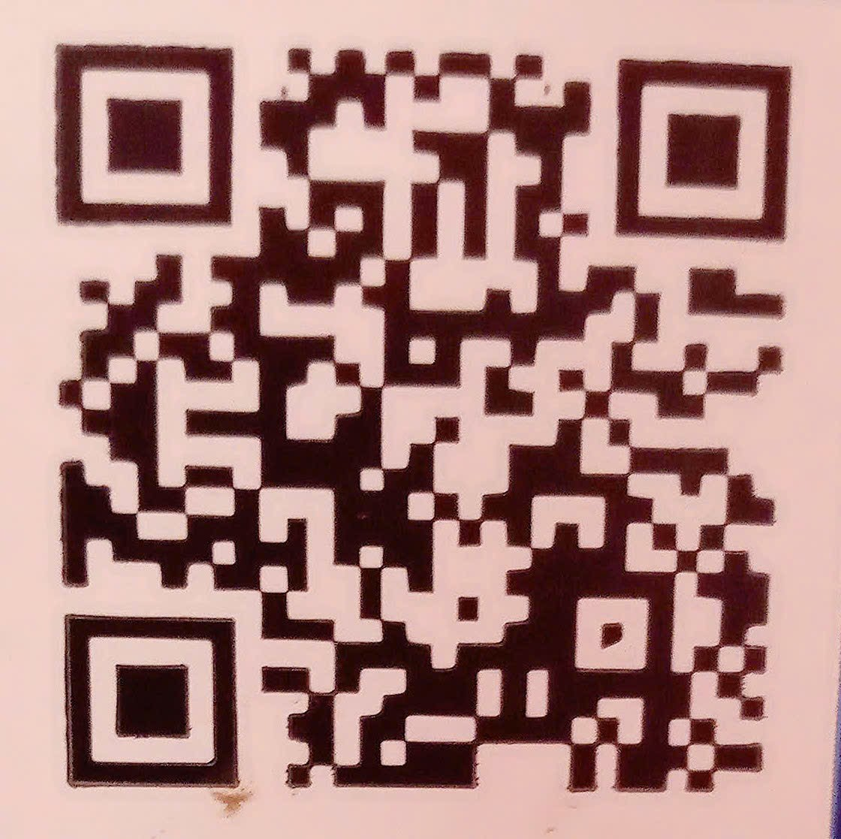
STT | NGUYÊN LIỆU THỰC PHẨM | TÊN ĐƠN VỊ CUNG CẤP  (đơn vị ký hợp đồng trực tiếp) | ĐỊA CHỈ | TÊN VÀ SỐ ĐIỆN THOẠI CỦA CƠ SỞ CUNG CẤP NGUYÊN LIỆU THỰC PHẨM (đơn vị thứ cấp số 1) | ĐỊA CHỈ | GIẤY CHỨNG NHẬN ATTP HOẶC TƯƠNG ĐƯƠNG (ISO, HACCP, VIETGAP, OCOP….) | NƠI SẢN XUẤT BAN ĐẦU  (nuôi trồng, thu mua, giết mổ…)
1 | Sữa chua ba vì | Công Ty Cổ Phần Thực Phẩm Sữa Việt | Số 4 ngõ 61 Phùng Chí Kiên, P, Nghĩa Đô, Hà Nội .  ĐT: 094566863 | Công Ty cổ Phần Sữa BaVì | Thôn Hòa Trung, Xã Yên Bài, Thành Phố Hà Nội | ISO | Công Ty cổ Phần Sữa BaVì

- HỘ KINH DOANH DƯƠNG MINH HẢI
1.Địa chỉ: Số 1 Bà Triệu, Hà Đông, Hà Nội.  2.Loại hình kinh doanh: Kinh doanh nước uống.  3.Tên chủ cơ sở: Dương Minh Hải  4.Số điện thoại: 024.33117421 - 0932235368 | Mã QR truy xuất nguồn gốc  
STT | NGUYÊN LIỆU THỰC PHẨM | TÊN ĐƠN VỊ CUNG CẤP  (đơn vị ký hợp đồng trực tiếp) | ĐỊA CHỈ | TÊN VÀ SỐ ĐIỆN THOẠI CỦA CƠ SỞ CUNG CẤP NGUYÊN LIỆU THỰC PHẨM (đơn vị thứ cấp số 1) | ĐỊA CHỈ | GIẤY CHỨNG NHẬN ATTP HOẶC TƯƠNG ĐƯƠNG (ISO, HACCP, VIETGAP, OCOP….) | NƠI SẢN XUẤT BAN ĐẦU  (nuôi trồng, thu mua, giết mổ…)
1 | Nước uống tinh khiết Hadowa | HKD Dương Minh Hải | Số 1 Bà Triệu, Hà Đông, Hà Nội | Cty TNHH MTV Nước sạch Hà Đông  024.33117421 - 0932235368 | Số 2A Nguyễn Trãi, Hà Đông, Hà Nội | ISO 22000:2018 cấp ngày 23/03/2026 và ISO 14001:2015 cấp ngày 23/03/3036 | Số 2A Nguyễn Trãi, Hà Đông, Hà Nội

THỰC ĐƠN CỦA TRẺ
Tuần 1 + 3 ( Áp dụng từ 20/04/2026 )
 | Bữa trưa chính  Nhà trẻ: Từ 10h15' đến 11h15'  Mẫu giáo: Từ 10h30' đến 11h30' |  | Bữa phụ chiều
 |  |  | Nhà trẻ |  | Mẫu giáo
 |  |  | Từ 14h đến 14h30' | Từ 15h15 đến 16h15' | Từ 14h đến 14h40' | Từ 15h45' đến 16h
Thứ 2 | - Cơm gạo Tám Thái  - Canh mùng tơi nấu tôm nõn tươi.  - Thịt bò nấu cà ri. | Tráng miệng  Sữa chua Ba Vì | - Sữa Nuvi Grow School | Cháo thịt gà, gạo nếp, đậu xanh, cà rốt. | Cháo thịt gà, gạo nếp, đậu xanh, cà rốt. | - Sữa Nuvi Grow School
Thứ 3 | - Cơm gạo Tám Thái  - Canh rau chùm ngây nấu thịt lợn.  - Bầu quả xào tỏi.  - Trứng gà đúc tôm, thịt lợn. | Tráng miệng  Sữa chua uống men sống Yakult | - Sữa Nuvi Grow School | Mì gạo (Bún) nấu xương lợn, thịt bò hầm, rau thơm. | Mì gạo (Bún) nấu xương lợn, thịt bò hầm, rau thơm. | - Sữa Nuvi Grow School
Thứ 4 | - Cơm gạo Tám Thái  - Canh bí xanh nấu xương, thịt gà.  - Thịt lợn, đậu phụ mơ sốt cà chua. | Tráng miệng  Chuối chín | - Sữa Nuvi Grow School | Cháo cá hồi, thịt lợn gạo nếp, đậu xanh, cà rốt | Cháo cá hồi, thịt lợn gạo nếp, đậu xanh, cà rốt | - Sữa Nuvi Grow School
Thứ 5 | - Cơm gạo Tám Thái  - Canh giá đỗ thịt lợn nấu chua.  - Khoai tây, cà rốt xào hành.  -Tôm nõn tươi, thịt lợn sốt cà chua. | Tráng miệng  Dưa hấu | - Sữa Nuvi Grow School | Phở xương, thịt gà hầm | Phở xương, thịt gà hầm | - Sữa Nuvi Grow School
Thứ 6 | - Cơm gạo Tám Thái  - Canh rau cải bó xôi nấu thịt lợn.  - Thịt lợn kho tàu. | Tráng miệng  Sữa chua Ba Vì | - Sữa Nuvi Grow School | Cháo thịt bò, gạo nếp, đậu xanh, bí đỏ. | Cháo thịt bò, gạo nếp, đậu xanh, bí đỏ. | - Sữa Nuvi Grow School
Thứ 7 | - Cơm gạo Tám Thái  - Canh bí đỏ nấu xương thịt gà.  - Thịt gà rang gừng. | Tráng miệng  Sữa chua uống men sống Yakult | - Sữa Nuvi Grow School | Mì gao (Bún) xương hầm, thịt lợn nấu chua. | Mì gao (Bún) xương hầm, thịt lợn nấu chua. | - Sữa Nuvi Grow School
Tuần 2 + 4
 | Bữa trưa chính  Nhà trẻ: Từ 10h15' đến 11h15'  Mẫu giáo: Từ 10h30' đến 11h30' |  | Bữa phụ chiều
 |  |  | Nhà trẻ |  | Mẫu giáo
 |  |  | Từ 14h đến 14h30' | Từ 15h15 đến 16h15' | Từ 14h đến 14h40' | Từ 15h45' đến 16h
Thứ 2 | - Cơm gạo Tám Thái  - Canh rau ngót nấu thịt lợn.  - Trứng gà ta, thịt lợn đảo bông. | Tráng miệng  Dưa hấu | - Sữa Nuvi Grow School | - Mì thịt bò hầm sốt vang. | - Mì thịt bò hầm sốt vang. | - Sữa Nuvi Grow School
Thứ 3 | - Cơm gạo Tám Thái  - Canh cải bó xôi nấu xương thịt gà.  - Thịt gà sốt chua ngọt.  - Bí đỏ xào tỏi. | Tráng miệng  Sữa chua Ba Vì | - Sữa Nuvi Grow School | Cháo tôm nõn tươi, thịt lợn, gạo nếp, đậu xanh, cà rốt. | Cháo tôm nõn tươi, thịt lợn, gạo nếp, đậu xanh, cà rốt. | - Sữa Nuvi Grow School
Thứ 4 | - Cơm gạo Tám Thái  - Canh khoai tây, cà rốt nấu thịt lợn.  - Thịt lợn, đậu phụ mơ rim hành mỡ. | Tráng miệng  Sữa chua uống men sống Yakult | - Sữa Nuvi Grow School | Phở thịt bò hầm. | Phở thịt bò hầm. | - Sữa Nuvi Grow School
Thứ 5 | - Cơm gạo Tám Thái  - Canh xương hầm, thịt lợn nấu chua.  - Giá đỗ xào hành thơm.  - Cá Thu, thịt lợn sốt cà chua. | Tráng miệng  Sữa chua Ba Vì | - Sữa Nuvi Grow School | Cháo thịt gà, gạo nếp, hạt sen, bí đỏ. | Cháo thịt gà, gạo nếp, hạt sen, bí đỏ. | - Sữa Nuvi Grow School
Thứ 6 | - Cơm gạo Tám Thái  - Canh mùng tơi, mướp nấu thịt lợn.  - Thịt bò xào ngũ sắc. | Tráng miệng  Chuối chín | - Sữa Nuvi Grow School | Bún (Mì gạo) thịt lợn, mọc viên nấu chua. | Bún (Mì gạo) thịt lợn, mọc viên nấu chua. | - Sữa Nuvi Grow School
Thứ 7 | - Cơm gạo Tám Thái  - Canh bí đỏ nấu thịt lợn.  - Thịt lợn, cá Hồi sốt cà chua. | Tráng miệng  Sữa chua uống men sống Yakult | - Sữa Nuvi Grow School | Cháo thịt lợn, gạo nếp, đậu xanh, cà rốt. | Cháo thịt lợn, gạo nếp, đậu xanh, cà rốt. | - Sữa Nuvi Grow School

